Agenda

Datum: | Zaterdag 4 juli 2026  (uiterste reactiedatum: 22 juni 2026)
Aanvang: | 10.00 uur (verwacht einde: 14.00 uur)
Locatie: | Postillion Hotel Amersfoort  Strandboulevard 3  3882 RN Putten

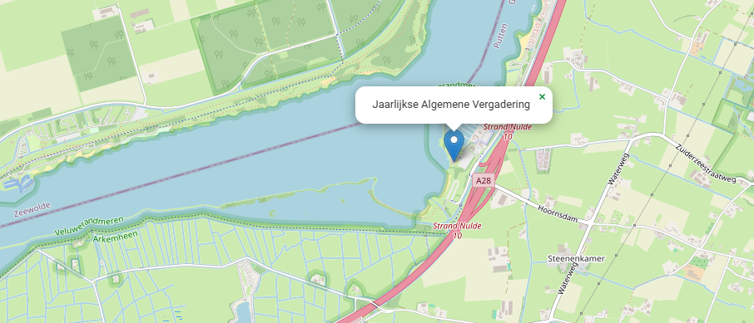
De secretaris is bereikbaar op 06-25 38 85 85.

Tijdplan
09.30 – 10.00 uur | Inloop en welkom
10.00 – 13.30 uur | Vergadering
13.30 – 14.00 uur | Lunchbuffet

Agenda
- Opening en welkom door de voorzitter
- Vaststellen agenda
- Mededelingen
- Ingekomen stukken
- Vaststellen notulen van de vorige Jaarlijkse Algemene Jaarvergadering
- Jaarverslag van de secretaris
- Verslagen LCI, LCT , LCS en I&G
- Financiën
  - Financieel jaarverslag van de penningmeester
  - Verslag van de Kascommissie
  - Vaststellen jaarverslag
  - Voorstel toewijzing resultaat
  - Vaststelling contributie voor boekjaar 2027 en 2028
  - Vaststellen begroting 2027
- Verkiezingen leden kascommissie
- Bestuursbeleid
- Bestuursverkiezingen
- Hernieuwde rooster van aftreden bestuur COVS
- Verkiezingen tuchtcommissie en commissie van beroep
- Verkiezingen continuïteitscommissie;
- Vaststellen data landelijke evenementen
  - Jaarlijkse Algemene Vergadering 2027: 3 juli 2027
  - Landelijke finale spelregels: 26 juni 2027
De LCS stelt voor om de landelijke finale voor 2027 vast te stellen op zaterdag 26 juni 2027. De organisatie is bij de COVS Drachten e.o. De LCS stelt voor om de districtsfinales vast te stellen op 8, 9, 10 of 11 april 2027.
  - Nederlands Kampioenschap Veldvoetbal van COVS Nederland
  - Nederlands Kampioenschap Zaalvoetbal van COVS Nederland
- Rondvraag
- Sluiting

Algemene opmerkingen

- Op- en aanmerkingen op verslagen kunnen vooraf gestuurd worden aan de secretaris (secretaris@covs.nl). Specifieke vragen over financiën kunnen worden gestuurd aan de penningmeester (penningmeester@covs.nl).

- Iedere vereniging kan tot veertien dagen voor de Jaarlijkse Algemene Vergadering voorstellen indienen die tijdens deze vergadering besproken zullen worden volgens het model in de bijlage.

- Iedere vereniging kan tot veertien dagen voor de dag waarop de Jaarlijkse Algemene Vergadering wordt gehouden tegenkandidaten stellen voor alle te benoemen leden in commissies, met een door de kandidaat ondertekende verklaring dat hij/zij een eventuele benoeming aanvaardt.

- Een combinatie van minimaal drie lidverenigingen kan tot veertien dagen voor de dag waarop de Jaarlijkse Algemene Vergadering wordt gehouden een kandidaat stellen voor een functie in het dagelijks bestuur. Een door de kandidaat ondertekende verklaring dat hij/zij een eventuele benoeming aanvaardt dient hierbij gevoegd te worden.

- De verkiezing van de personen wil dit zeggen dat er conform de statuten een schriftelijke stemming met gesloten stembriefjes zal plaatsvinden. Iedere aanwezige bij de COVS aangesloten vereniging heeft hierbij één stem. Verenigingen die niet aanwezig (kunnen) zijn, mogen een volmacht geven aan een andere vereniging uit het eigen district, met dien verstande dat de stemgerechtigde vereniging die gemachtigd wordt slechts namens zichzelf en één volmachtgever mag stemmen. Volmachten dienen voor aanvang van de vergadering aan de secretaris te worden doorgegeven door de volmachtgever. Tijdens de vergadering zal door de voorzitter een stembureau van drie leden (geen leden van het bestuur) samengesteld worden.

